Compte rendu - TP Étude et amélioration d’un jeu vidéo

LORENZELLI Antony

24/04/19

I.

1. Création du diagramme de classe et représentation des différents packages :

Vert : Affichage

Bleu : Contrôle

Rouge : Modélisation

L’intérêt d’utiliser des paquetages et de rendre le code modulable et de regrouper les classes selon leurs rôles au sein de l’application JAVA.

1. Création du diagramme de séquence :

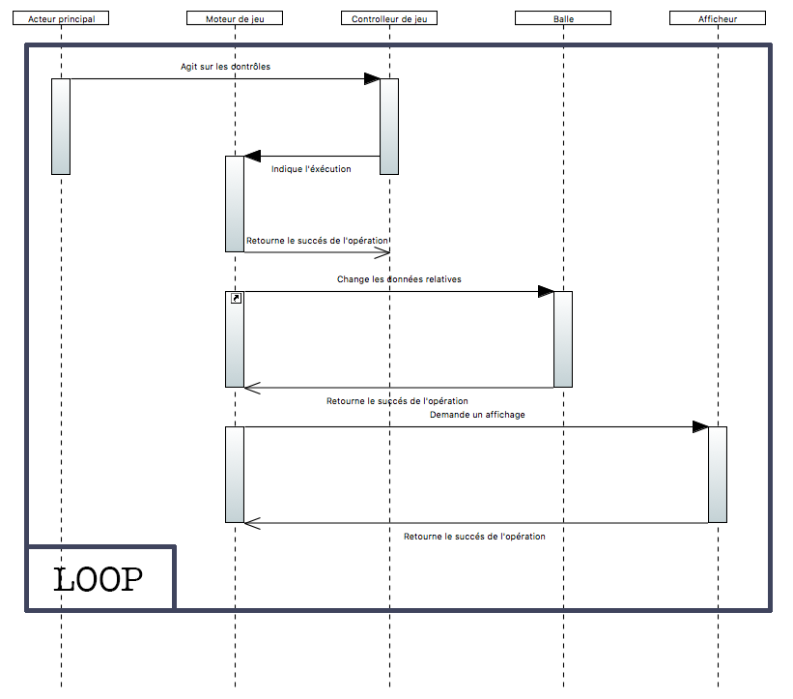

Cette séquence s’exécute 500 fois par seconde.

1. Création du diagramme d’état à 3 états :

Ajout d’un état <SPECIAL> :

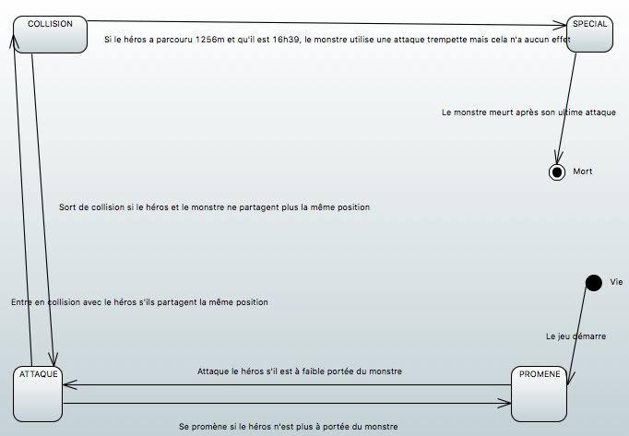

II.

1. Ajout de ControleSouris :

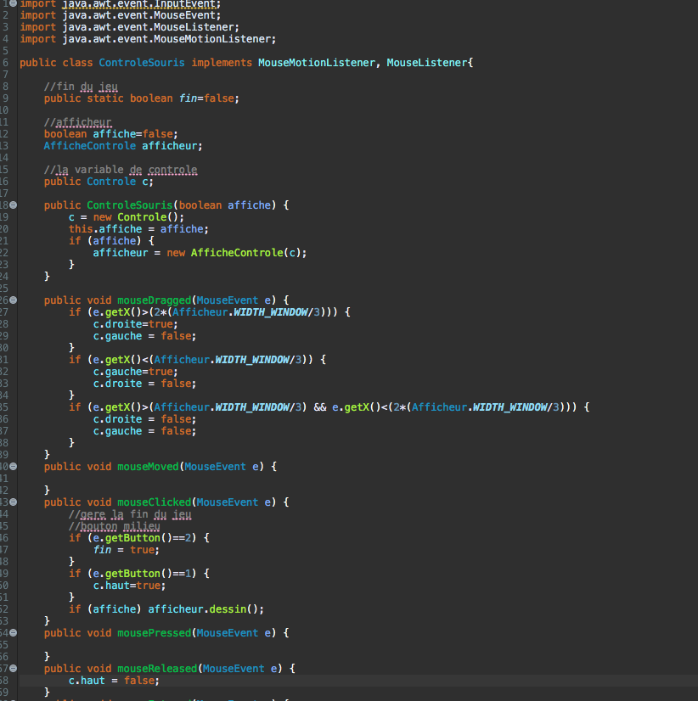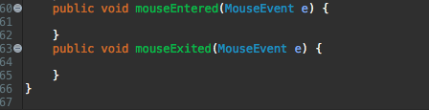

Choix technologiques :

Écran fractionnée en 3 parties ; 1ère pour aller à gauche, 2ème pour s’arrêter et 3ème pour aller à droite.

Boutons de la souris utilisées pour sauter et quitter. (Clic gauche et clic milieu)

1. Diagramme de cas d’utilisation :

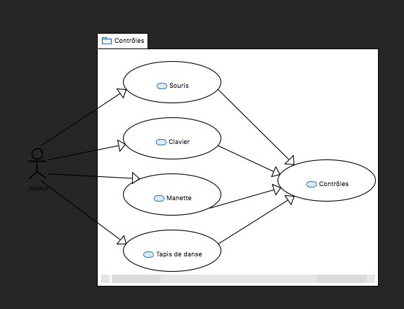

III.

1. Élaboration du diagramme de classe relatif aux images du décors :

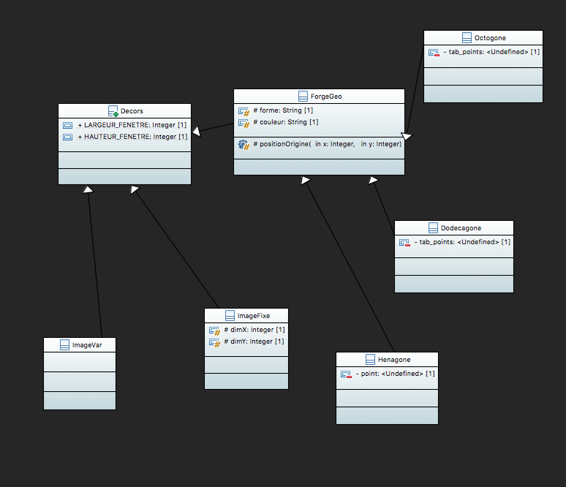

IV.

1. Refacturation :

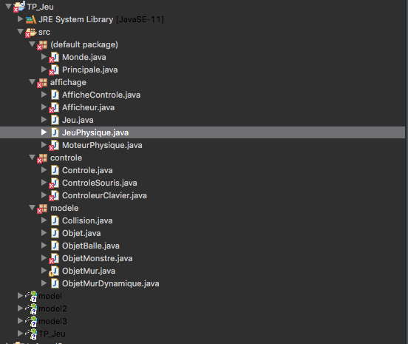

Erreurs dues aux manques d’import.